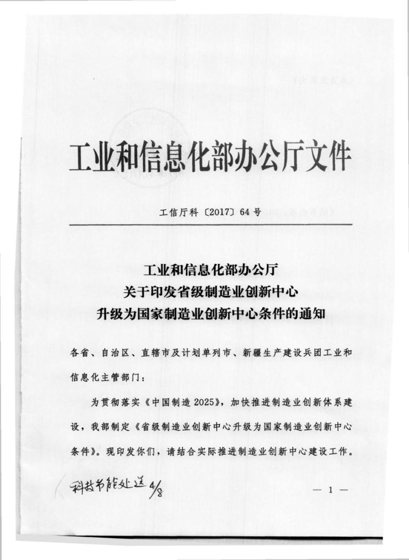
附件1

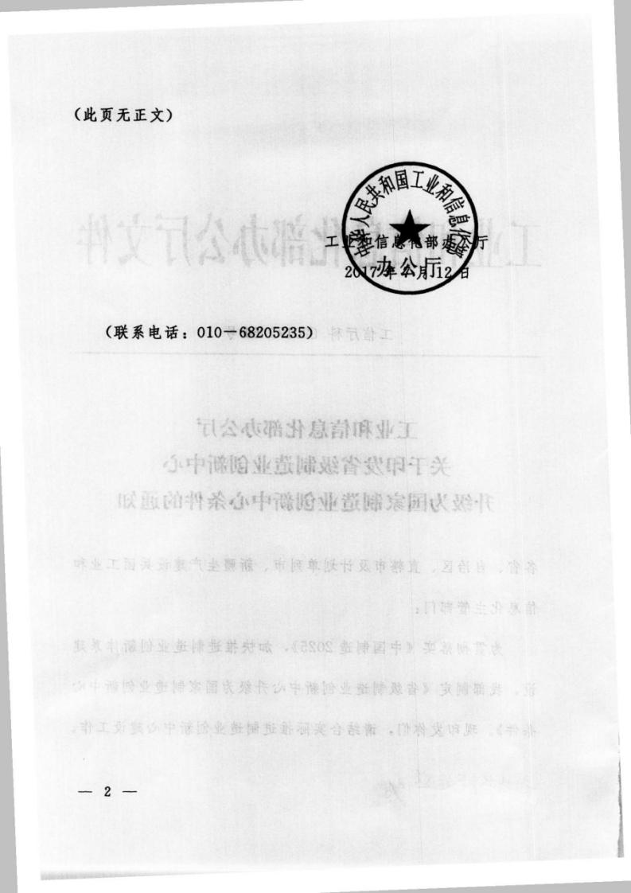
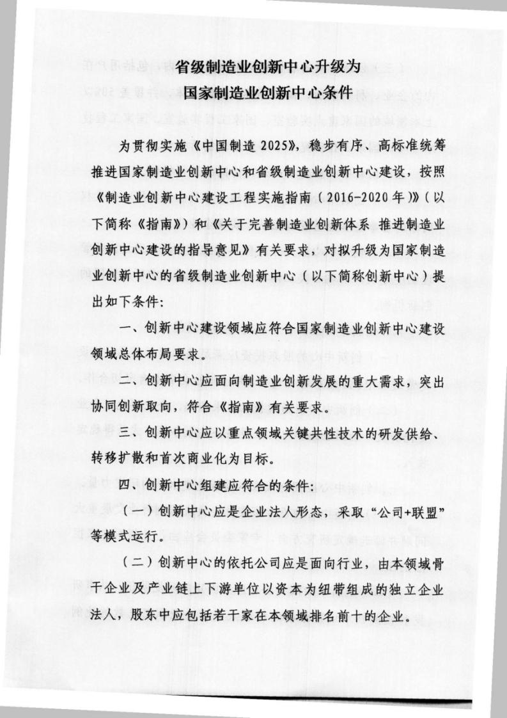
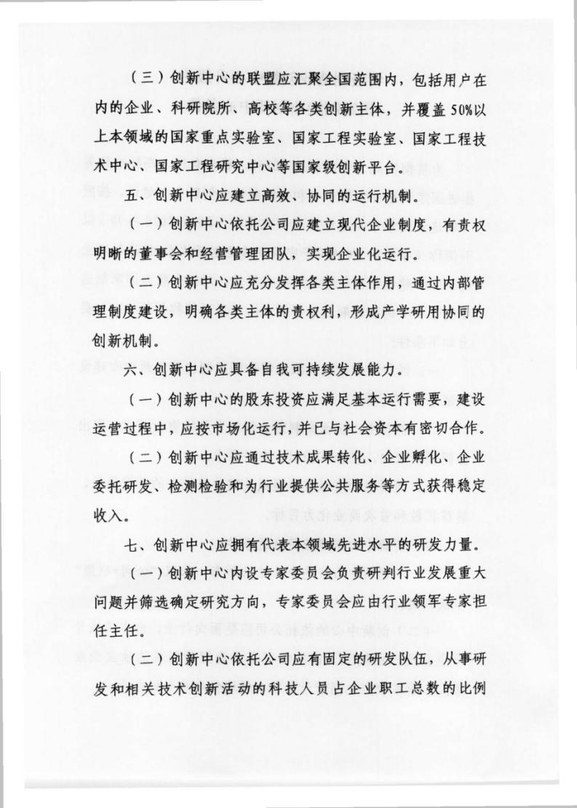
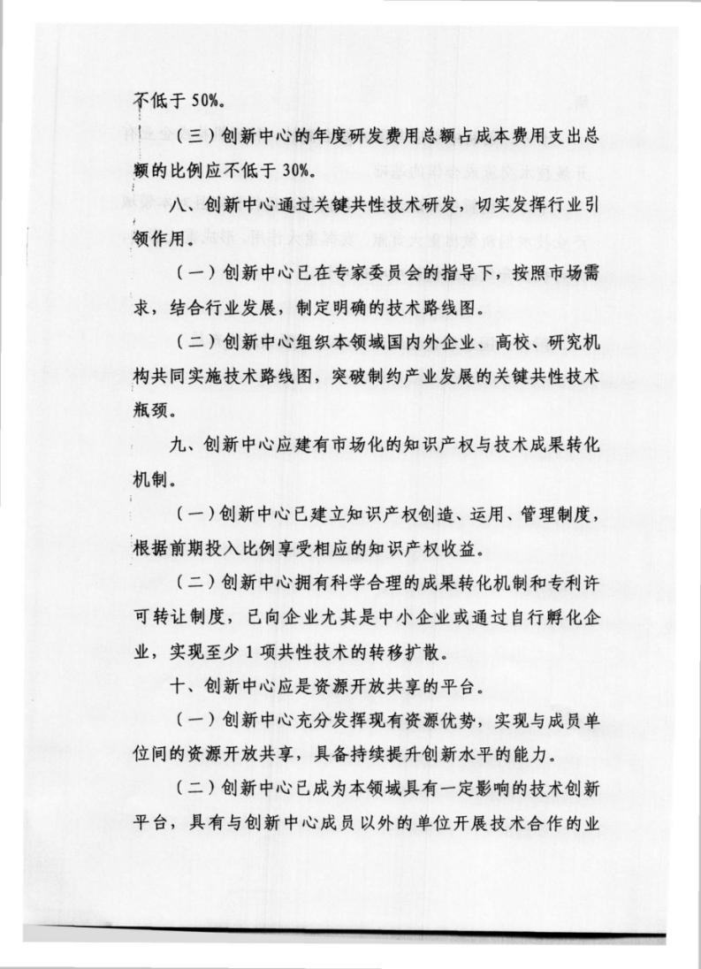
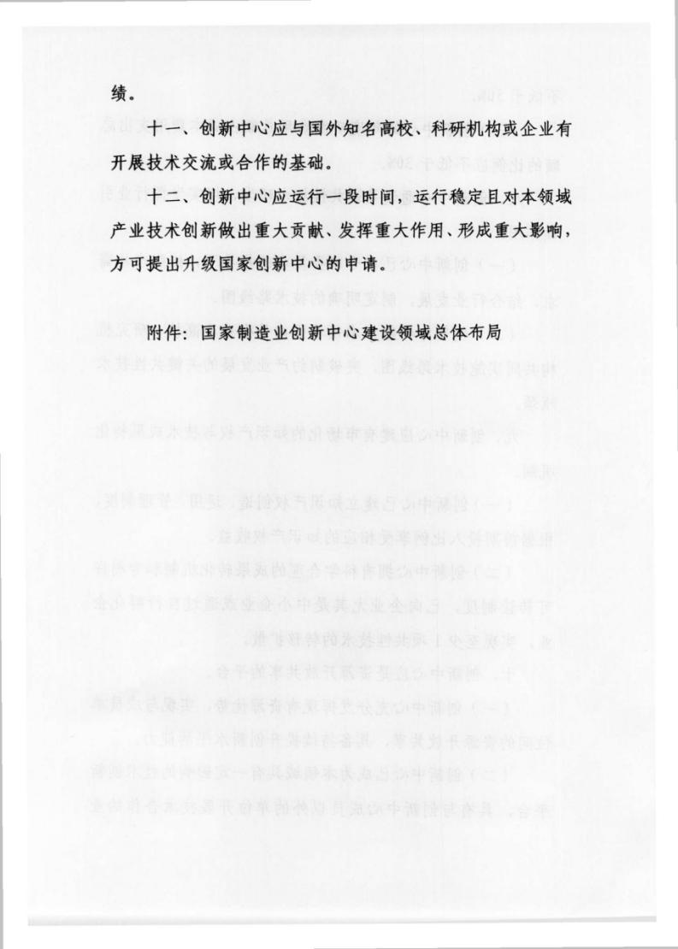
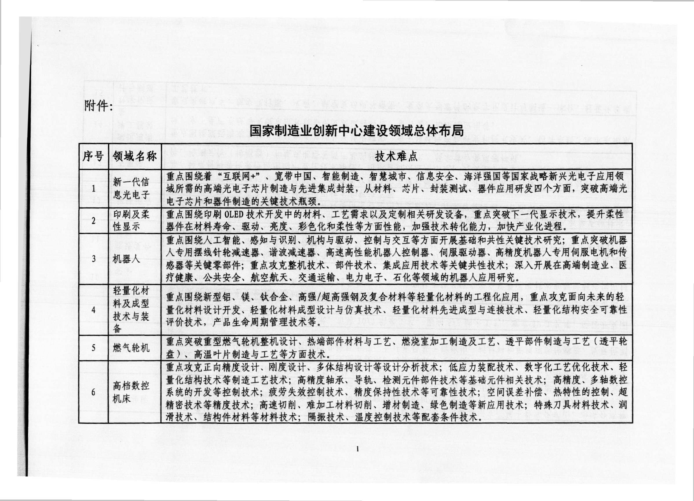
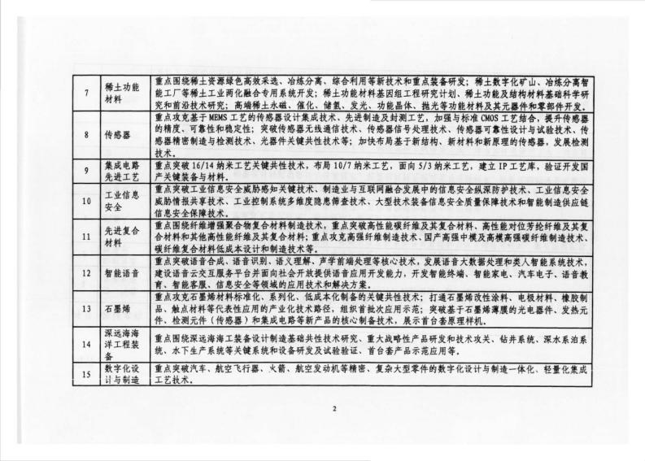
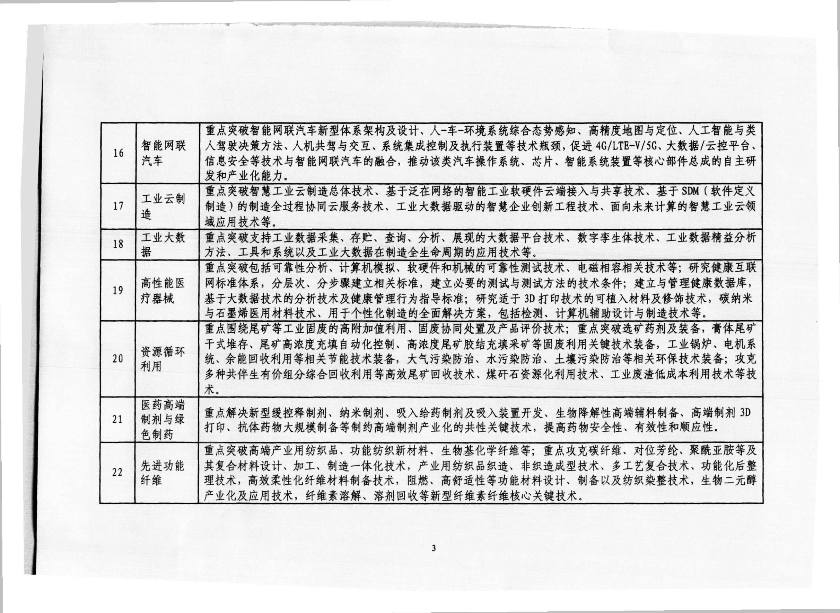

附件2

河北省×××制造业创新中心（试点）
建设方案

中心名称：
方向领域：
牵头单位：
负 责 人：
手 机：
Email：

河北省工业和信息化厅制
二〇一七年
一、基本信息表
1.1创新中心组建基本信息表
中心名称 |  |  |  |  |  |  |  | 方向领域
参加单位数 | 企业 |  |  | 高校科研院所 |  |  |  | 前期组建  总投入 | 万元
参加单位名称  （牵头单位在此处加盖单位公章） | 1 | 牵头单位
参加单位名称  （牵头单位在此处加盖单位公章） | 2 | 参加单位
参加单位名称  （牵头单位在此处加盖单位公章） | 3 | 参加单位
参加单位名称  （牵头单位在此处加盖单位公章） | 4 | 参加单位
参加单位名称  （牵头单位在此处加盖单位公章） | 5 | 参加单位
参加单位名称  （牵头单位在此处加盖单位公章） | 6 | 参加单位
参加单位名称  （牵头单位在此处加盖单位公章） | 7 | 参加单位
参加单位名称  （牵头单位在此处加盖单位公章） | 8 | 参加单位
中心牵头单位 |  |  |  |  |  |  |  |  | 邮编
中心通讯地址 |  |  |  |  |  |  |  |  | 传真
中心牵头单位  负责人 | 姓 名 |  |  |  |  | 移动电话
中心牵头单位  负责人 | 单位职务 |  |  |  |  | 电子邮箱
中心主任  （研发团队负责人） | 姓 名 |  |  |  |  | 移动电话
中心主任  （研发团队负责人） | 单位职务 |  |  |  |  |  | 电子邮箱
中心日常  工作联系人 | 姓 名 |  |  |  |  |  | 移动电话
中心日常  工作联系人 | 单位职务 |  |  |  |  |  | 电子邮箱
研发活动类型 | □应用基础研究 □应用开发 □产业化开发 □示范工程 □其他
创新类型 | □自主创新 □集成创新 □引进消化吸收再创新
预期成果类型 | □专利 □技术标准 □新产品 □新工艺 □新装置  □新系统 □其他
预期知识产权 | 获得国外发明专利 项，国内发明专利 项，其他 项。
预期技术标准制定 | □国际标准 □国家标准 □行业标准 □联盟标准 □企业标准
参加人数 | 人。  其中： |  |  | 高级 人，中级 人，初级 人，其他 人
参加人数 |  |  |  | 博士 人，硕士 人，学士 人，其他 人

主要研究内容(200字以内)
1.2牵头单位信息表
单位名称
官网网址 |  |  |  |  | 所在园区
注册成立时间 |  |  |  |  | 注册地址
注册资金 |  |  |  |  | 单位性质 |  | □国有企业□国有控股企业□外资企业  □合资企业□私营企业□其他（ ）
员工总人数 |  |  |  |  |  |  | 中级以上职称人数
研发人员人数 |  |  |  |  |  |  | 髙级以上职称人数
近三年销售收入(单位：万元)
年 |  |  |  | 年 |  |  |  | 年
近三年研发投入(单位：万元)
年 |  |  |  | 年 |  |  |  | 年
现有资质情况 |  |  | □省级以上企业技术中心 □省级以上工程实验室 □省级以上工程研究中心 □省级以上工程技术研究中心 □省级以上重点实验室 □省级以上产业技术研究院 □省级以上产业技术创新战略联盟 □高新技术企业 □双软企业 □高新技术产品 □其它（ ）
主要产品或服务 |  |  | 需简要说明产品或服务在行业领域的市场占有情况和技术水平
主要行业或领域 |  |  | 需简要说明在本领域内的领先优势和竞争优势及产学研合作情况
1.3联合企业单位信息表（每个单位填写一张表）
单位名称
联系人 |  |  |  |  | 职务
官网网址 |  |  |  |  | 所在园区
注册成立时间 |  |  |  |  | 注册地址
注册资金 |  |  |  |  | 单位性质 |  | □国有企业□国有控股企业□外资企业  □合资企业□私营企业□其他（ ）
员工总人数 |  |  |  |  |  |  | 中级以上职称人数
研发人员人数 |  |  |  |  |  |  | 髙级以上职称人数
近三年销售收入(单位：万元)
年 |  |  |  | 年 |  |  |  | 年
近三年研发投入(单位：万元)
年 |  |  |  | 年 |  |  |  | 年
现有资质情况 √ |  |  | □省级以上企业技术中心 □省级以上工程实验室 □省级以上工程研究中心 □省级以上工程技术研究中心 □省级以上重点实验室 □省级以上产业技术研究院 □省级以上产业技术创新战略联盟 □高新技术企业 □双软企业 □高新技术产品 □其它（ ）
主要产品或服务 |  |  | 需简要说明产品或服务在行业领域的市场占有情况和技术水平
主要行业或领域 |  |  | 需简要说明在本领域内的领先优势和竞争优势及产学研合作情况
1.4联合高校/科研院所信息表（每个单位填写一张表）
高校/科研院所
单位名称
研发团队负责人 |  | 姓 名 |  |  | 所在院系/部门
 |  | 职称/职务
 |  | 联系电话 |  |  | 邮 箱
团队联系人 |  | 姓 名 |  |  | 传 真
 |  | 联系电话 |  |  | 邮 箱
团队主要情况介绍：

团队负责人介绍：

团队主要成员
姓名 | 职称 |  | 研究方向 |  |  |  |  | 联系电话
目前承担的主要项目：

主要研究成果：

二、创新中心建立的必要性分析（侧重重大应用需求分析）
三、创新中心的中长期目标和任务

四、创新解决方案
4.1技术路线及其先进性和可行性分析

五、基础条件和优势
5.1现有基础条件、牵头单位及联合单位
（技术团队情况，已形成销售的产品系列，形成的产业链融合或产学研用结合情况；可用于联合研发、生产的软硬件条件，完成预期目标的技术、人才、机制、设施设备优势情况等。）

5.2牵头单位及联合单位近两年经营状况
5.2.1 牵头单位

5.2.2 联合单位

5.3 主要研究和管理人员

（一）项目组组长
姓 名 | 性别 | 年龄 | 职务职称 | 业务专业 | 为本中心工作时间（人月） | 所在单位 | 职责分工
 |  |  |  |  |  | 牵头单位

（二）副组长
姓 名 | 性别 | 年龄 | 职务职称 | 业务专业 | 为本中心工作时间（人月） | 所在单位 | 职责分工
 |  |  |  |  |  | 牵头单位
 |  |  |  |  |  | 联合单位1
 |  |  |  |  |  | 联合单位2
 |  |  |  |  |  | 联合单位3
 |  |  |  |  |  | 联合单位4
 |  |  |  |  |  | 联合单位5
 |  |  |  |  |  | 联合单位6

5.4创新中心负责人及主要骨干人员的情况
（骨干的资历、业绩和成果;项目组长和主要技术骨干的资历，从事过的主要研究任务及所负责任和作用，主要研究成果、发明专利和获奖情况，特别是与本中心相关的研究成果情况）

六、创新中心组织方式及管理机制
6.1组织框架和分工

6.2管理机制
（包括项目管理机制、资金管理机制、技术研发人员分工机制以及收益分配机制）

七、创新中心研发投入方案
（各单位投入资金、人员、设备等情况）

八、市场、技术、投融资等方面的风险分析及其对策

九、各成员单位承担市级以上政府资助项目及课题情况
单位名称 | 承担项目/课题名称 | 项目/课题经费数  （万元） | 开始  时间 | 结束  时间 | 项目/课题来源

十、创新中心组建的章程、参与单位的合作协议、中长期规划、各单位相关资质证书复印件。

